1.3课程业务
单击学生平台主页右上角的“课程业务”链接，学生可以在这个功能模块中进行与课程有关的业务操作，比如查看全部课程成绩、进行考试预约等

1.3.1全部课程
全部课程查询界面中，显示学生学习中的课程、学习结束的课程和等待学习的课程。学习结束的课程可以查看到已发布的课程总成绩。
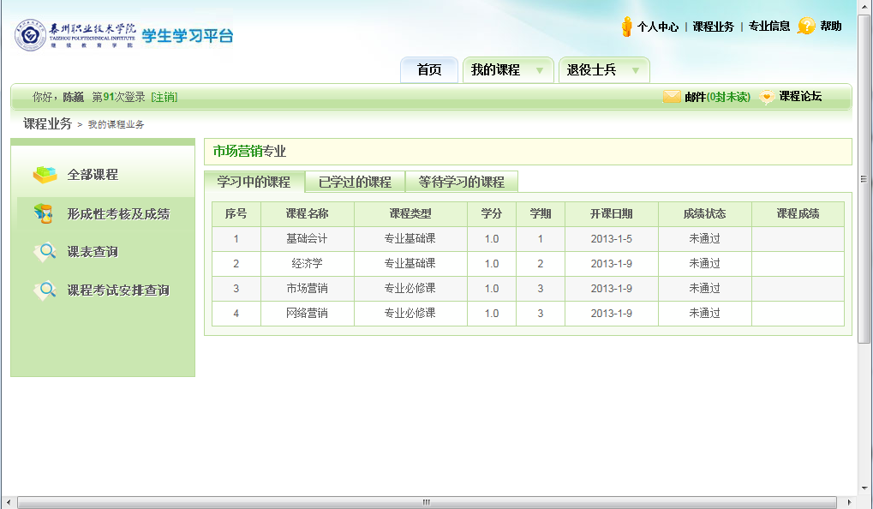
课程业务界面

1.3.2形成性考核及成绩
在“形成性考核及成绩” 界面，“已学习过的课程”中显示教学计划中总成绩已通过的课程列表；“学习中的课程”显示学生正在学习的课程列表
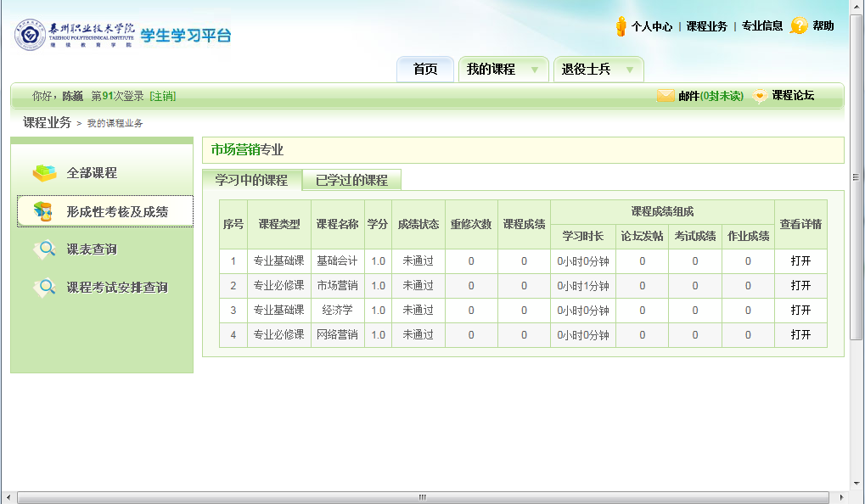
形成性考核及成绩
考试通过的课程，点击“详情”，可以查询到不同考试批次下课程的考试成绩以及形成性考核各项分项成绩；学习中的课程，点击“详情”，可以查询到学习中课程的形成性考核各项分项成绩。

1.3.3课表查询
在“课表查询” 界面，可以查看到学校安排的本学期课表安排。
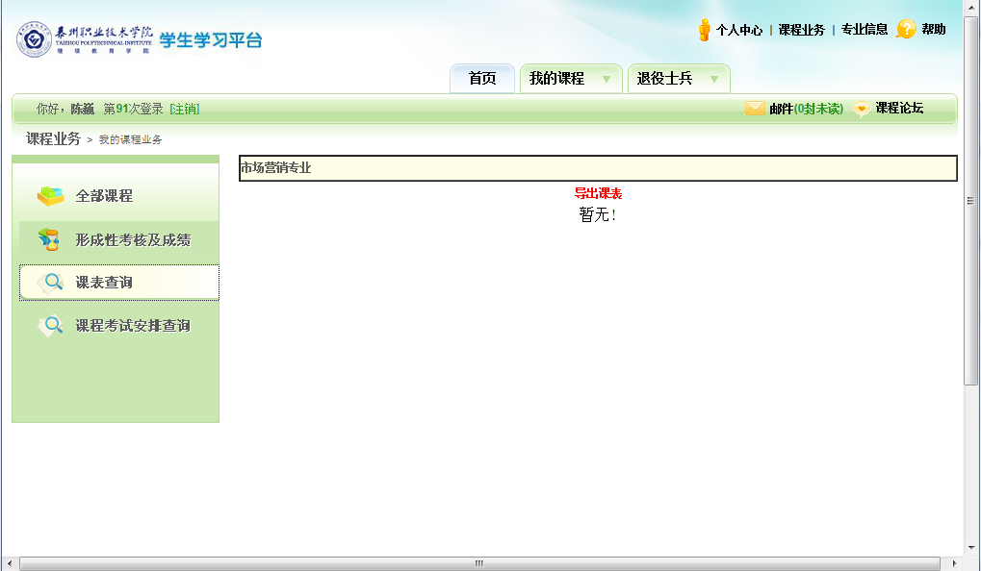

1.3.4课程考试安排查询
在“课程考试安排查询” 界面，可以查询到考试批次下考试安排情况。
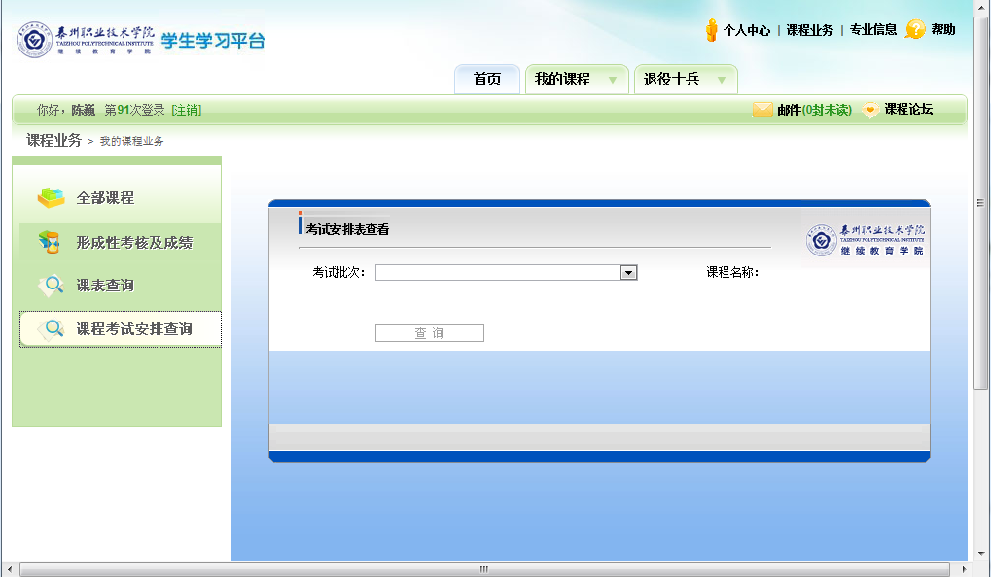

1.4退役士兵

1.4.1培训情况
在“培训情况” 界面，可以查询到学生培训信息。
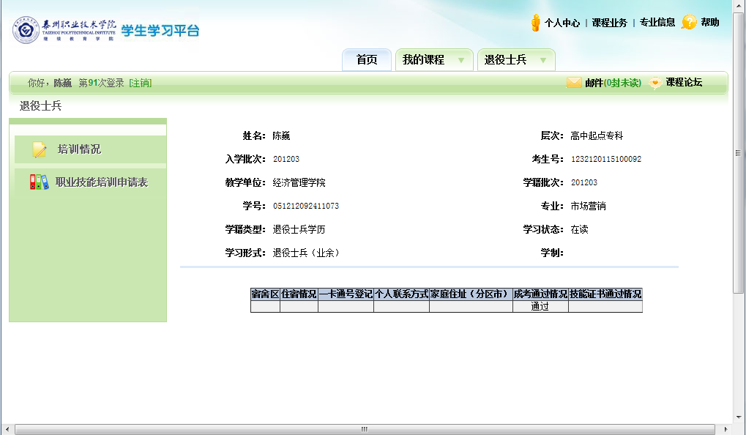

1.4.2职业技能培训申请表
在“职业技能培训申请表” 界面，可以下载培训申请表。
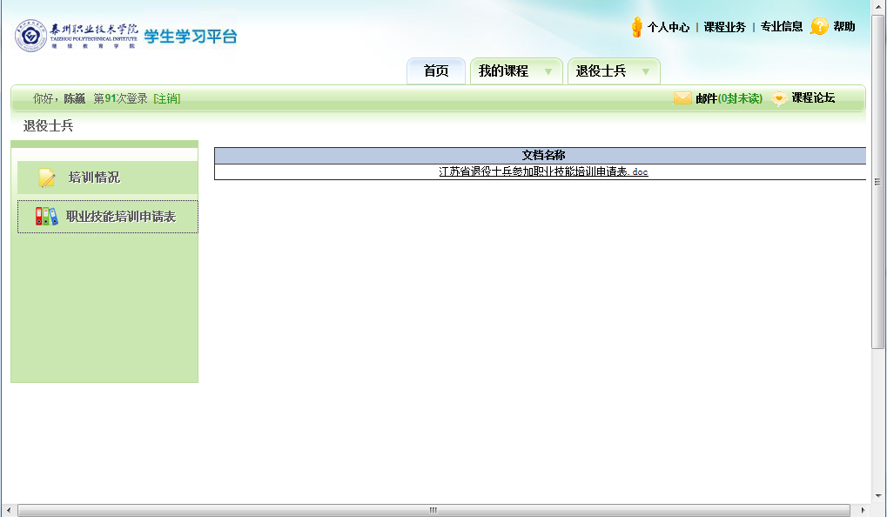

1.5其他支持

1.5.1修改个人信息
单击平台主页的“个人中心”链接，查看个人资料，如下图：
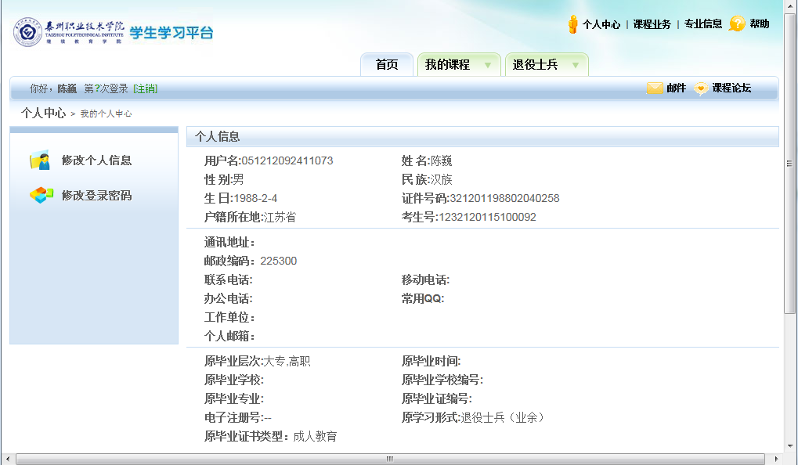
个人中心
如果学生个人信息发生更改，单击【修改个人信息】进行修改。
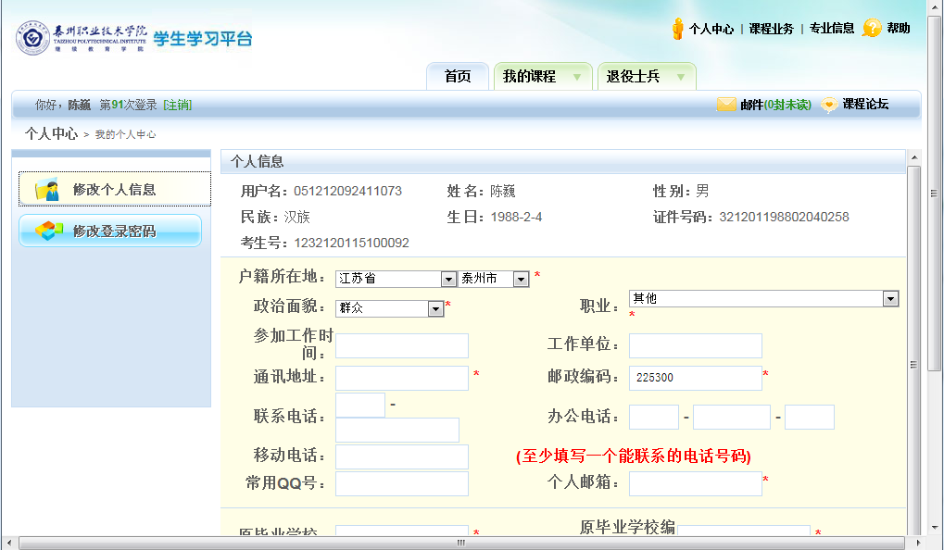
修改个人信息
为了保证学生信息的准确性，学院会不定期进行“强行修改学生个人信息”操作，进行操作时，学生登陆平台会首先进入学生个人信息修改页面，修改个人信息，修改完成后，单击保存，然后才能进行其它操作。

1.5.2修改登录密码
如果登录平台的密码需要修改，单击【修改登录密码】，如下图所示。密码由5-16位的数字和字母的组合组成。学生进行密码设置时，系统需要自动判断密码的安全性，如果安全性低，则不允许保存。
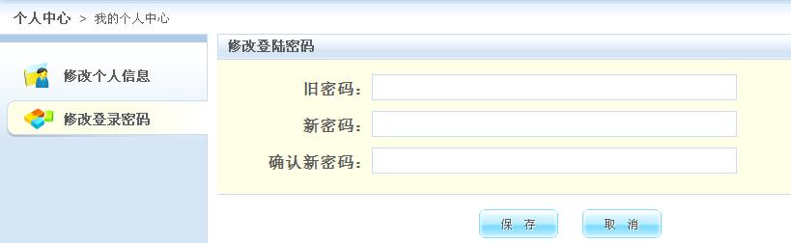
修改登录密码
密码安全性设置规则：
安全性分为三级：安全性高、中等安全、安全性低，请重新设置；
1.安全性高：大写字母+小写字母+数字
2.中等安全：大写字母或小写字母+数字
3.安全性低，请重新设置：单独的字母或单独的数字组合；

